
Культурно-просветительское общество
“Пушкинский проект”

Экскурсионно-образовательный тур 4-8 января 2020 г.
«Петербург на протяжении трех столетий (XVIII - нач. XX вв.)»

Приглашает Вас принять участие в авторском экскурсионно-образовательном туре в дни зимних каникул. Программа тура рассчитана на школьников и их родителей, учителей, желающих повысить свой образовательный уровень, а также всех тех, кому интересна русская история и культура. Тур относится к формату «умных каникул» и позволяет дополнить культурный отдых в «Северной столице» увлекательными авторскими лекциями по истории и искусству.
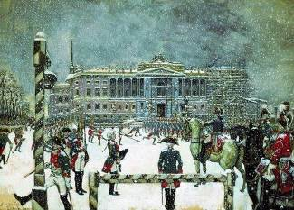

Предварительная программа:
4 января (суббота)
с 14.00 – Регистрация участников в гостинице
15.00 – Обед в гостинице
16.00-18.00 – Лекция «Дворцовые перевороты XVIII в.»
5 января (воскресенье)
09.00 – Завтрак в гостинице
10.00-14.00 – Автобусная экскурсия «Петровский Петербург» с посещением Петропавловской крепости
14.00 – Обед в гостинице
15.00-18.00 – Лекция «Архитектура Петербурга трех веков»
6 января (понедельник)
09.00 – Завтрак в гостинице
10.00-14.00 – Посещение Литературно-мемориального музея Ф.М.Достоевского
14.00 – Обед в городе
15.00-18.00 – Лекция «Культура Петербурга Серебряного века»
7 января (вторник)
09.00 – Завтрак в гостинице
10.00-15.00 – Автобусная экскурсия в Павловск с занятием в музее
15.00 – Обед
Свободное время
8 января (среда)
09.00 – Завтрак в гостинице
с 12.00 – освобождение номеров
10.00-13.00 – Дополнительная экскурсия «Православные святыни»

Стоимость участия:
Взрослый – 14 400 руб. | Школьник – 13 900 руб.

В стоимость входит:
проживание в гостинице «Полюстрово»*** (2-мест. номера, 5 дней / 4 ночи); двухразовое питание (завтрак, обед); экскурсионная программа; лекционный курс; транспортное обслуживание
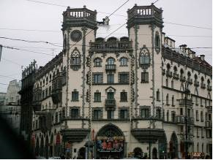
В случае Вашего согласия принять участие в туре просим выслать заявку по электронной почте conferences@piligrim.com до 16 декабря 2019 г.
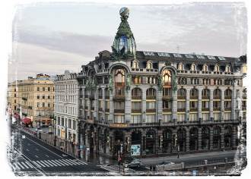

АНКЕТА
Ф.И.О.
Дата рождения
Место работы или учебы, должность
Контактный телефон
E-mail
Планируете ли вы участие в дополнительной экскурсии? Да / Нет
Нужны ли вам дополнительные ночи в гостинице? Если да, укажите даты.

Координаты «Пушкинского проекта»:
Тел./Факс: (812) 233-9932, (812) 498-0394;
E-mail: conferences@piligrim.com, сайт: www.pproject.ru
Мы в социальных сетях - www.facebook.com/pushkinpro, https://vk.com/pushkinproject

